## Spring Boot配置

### yml语法

值之前要加空格。

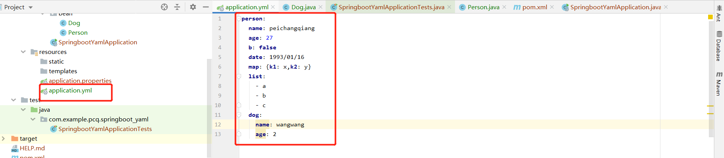

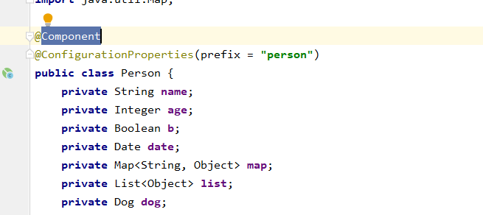

### 注解说明

@PropertySource:加载指定文件

@ImportResource:导入配置文件

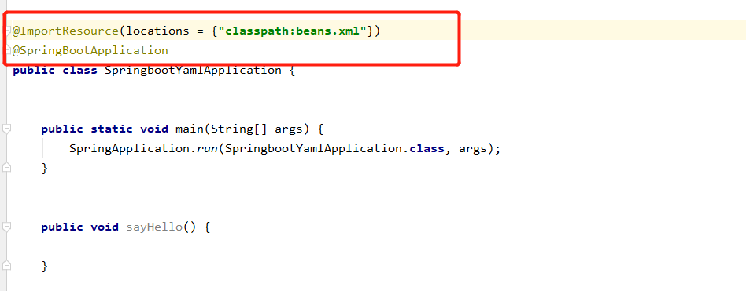

@Bean：官方推荐做法，需要写一个配置类

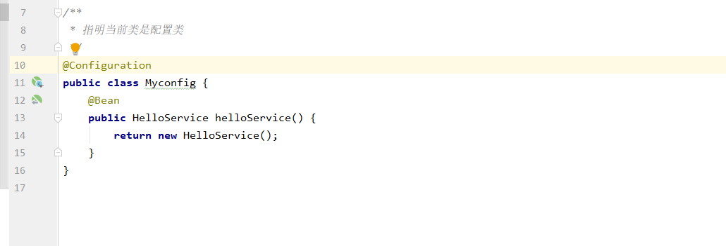

### 配置文件占位符

1. 随机数：${random.value},${random.int}...
2. 占位符获取之前的值，如果没有可以通过冒号设置默认值${person.name:张三}

### Profile多环境支持

#### 多Profile文件

主配置文件编写时，可以是application-{profile}.properties/yml

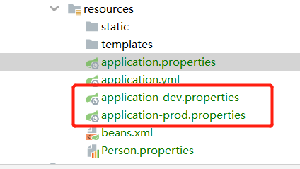

#### Yml支持多文档块方式

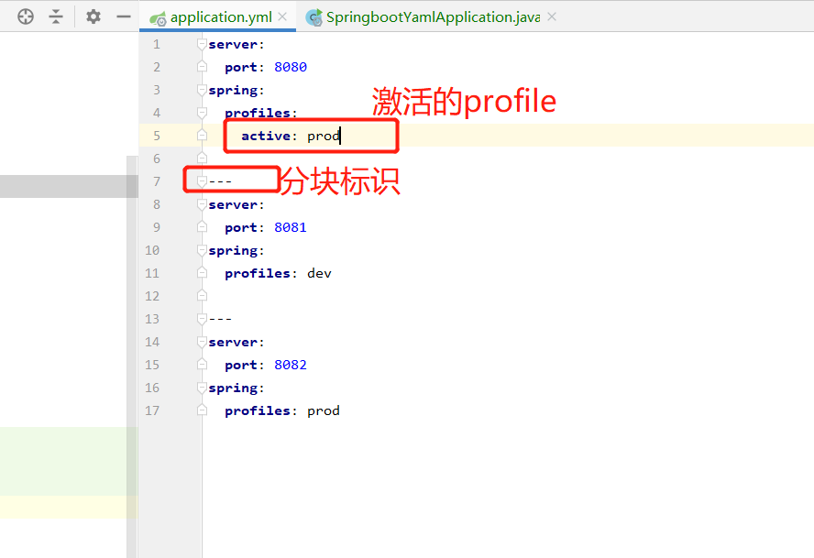

#### 激活指定profile

1）在主配置文件中指定**spring.profiles.active**=**prod**

2）命令行方式：--spring.profiles.active=dev

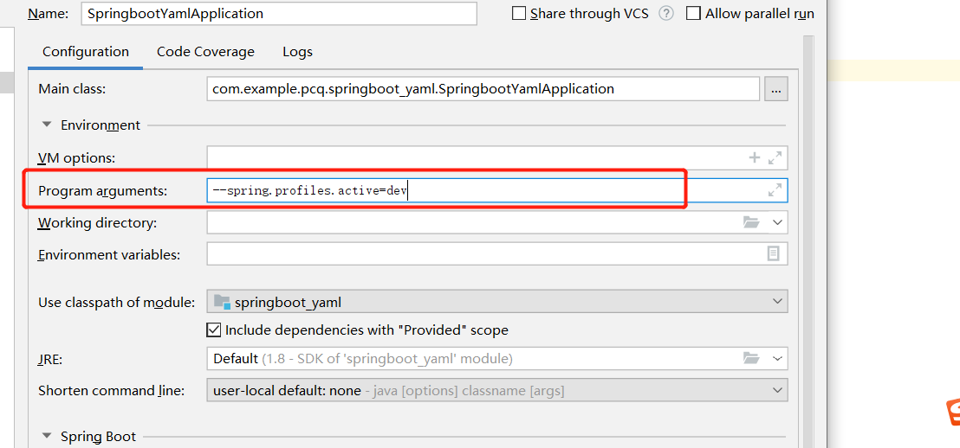

Java -jar *.jar --spring.profiles.active = dev

1. 虚拟机参数

-Dspring.profiles.active=dev

### 配置文件加载位置

除了项目下的resources文件夹下的配置文件，以下的路径也会被springboot文件扫描

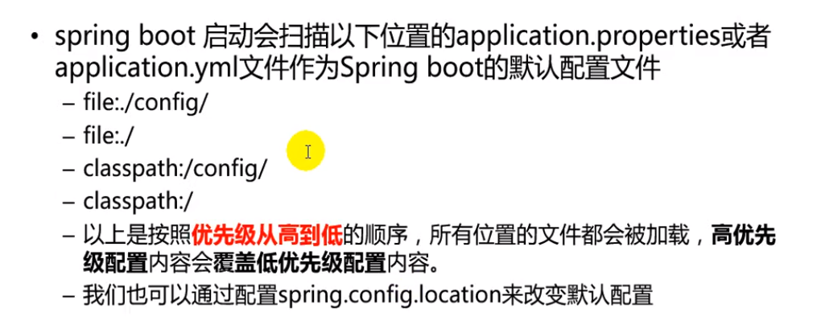

1. @Conditional自动配置报告

可以通过启用debug=true属性设置，让控制台打印自动配置的有哪些。